**Конспект музыкального занятия**

**для детей старшего дошкольного возраста**

**«Русские народные инструменты. Народный оркестр»**

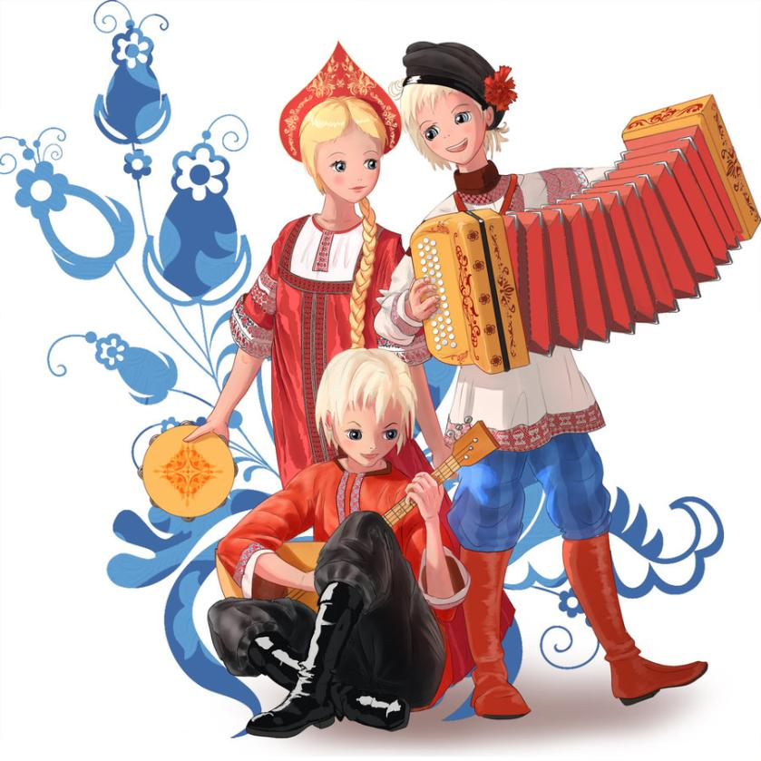

***Подготовила музыкальный руководитель:***

***Гусева М.В.***

**Цель:** расширение музыкального кругозора детей

**Задачи:**

* познакомить с составом народного оркестра, с тембрами народных инструментов;
* учить внимательно слушать музыкальные произведения от начала до конца, воспринимать музыку, проникаться её эмоциональным содержанием, делать посильный разбор произведения;
* формировать навыки исполнительских приёмов на простейших музыкальных инструментах;
* побуждать интерес к инструментальному творчеству и музицированию в оркестре;
* воспитывать чувство единения, любовь к музыке.

**Оборудование:**

1. Изображение инструментов симфонического оркестра (с обратной стороны доски)
2. Мультимедийное оборудование
3. Музыкальные инструменты: баян, гармонь, балалайка, домра, шумовые.
4. Словарь эмоциональных терминов.
5. Подарок на каждого «чудо – остров».
6. Гр. записи:

* Приветствие.
* «Валенки», р.н.п.;
* «Калинка», р.н.п.;
* «Во поле берёза стояла», р.н.п.;

**Ход занятия.**

**I. Организационный момент.**

1. Музыкальное приветствие.

2. Слово музыкального руководителя.

- Музыка – волшебная страна  
Пусть тебе откроется она!  
Обо всём, что слышишь ты вокруг.  
Музыка тебе расскажет, друг!

**ІІ Основная часть.**

**1. Вступительное слово.**

- Ребята, сегодня мы отправимся в увлекательное путешествие на один волшебный остров. Сели все поудобнее, итак, в путь.

- А вот вдалеке уже виднеется этот остров. Интересно, кто же живёт на нем?

Заглянем туда?

- Давайте заглянем.

- Ребята! Посмотрите, какое необычайное чудо – дерево растёт на этом острове. Давайте рассмотрим его повнимательнее. Плоды какие – то интересные растут на нем, фрукты это или овощи, понять никак я не могу?*(приложение№1)*

**2. Работа с загадками.**

- Точно! Это же музыкальные инструменты! Давайте рассмотрим их повнимательнее.

- Ребята, а вы сможете угадать о каком инструменте я буду вам говорить?

- Давайте попробуем:

В руки ты её возьмёшь;   
То растянешь, то сожмёшь!  
Звонкая, нарядная,  
Русская, двухрядная.  
*(приложение «Демонстрационные картинки. Гармонь.Баян»)*

А это что за инструмент? Угадаете?

Ой, звенит она, звенит!  
Всех игрою веселит  
А всего-то три струны  
Ей для музыки нужны.   
*(приложение «Демонстрационные картинки. Домра.Балалайка»)*

- Молодцы! Хорошо справляетесь! А сейчас послушайте ещё одну загадку:

Очень весело поёт,  
Если дунете в неё,   
Вы все в неё играете  
И сразу отгадаете.)

*(приложение «Демонстрационные картинки.*«*Дудочка, рожок, жалейка »)*

- Ребята, отгадайте, пожалуйста, следующую загадку:

Балалайки, гусли, домры

И баяны, и гармошки

Есть трещотки, дудки, бубны

Даже расписные ложки

Все играют звонко, дружно

Слушать их не надоест

Отгадать, ребята, нужно

Что это? (это оркестр)

Давайте вспомним, что такое оркестр?

**Дети:** ответ.

- Правильно. ОРКЕСТР – это коллектив музыкантов, играющих на музыкальных инструментах, одновременно, одно и то же музыкальное произведение. Ребята, оркестры по своему составу бывают разные. Это зависит от того, какие музыкальные инструменты входят в состав оркестра. Как вы думаете, о каком оркестре мы сегодня будем говорить?

**Дети:** ответ. ( о народном оркестре)

**-**  А почему, как вы думаете, инструменты называются «народными»?

**Дети:**ответ. (потому что их создал народ)

**-**Правильно. Музыкальных инструментов в мире очень много….! У каждого народа: русских, татар, башкир, удмуртов, армян есть свои народные инструменты, некоторые похожие между собой, но называются по-разному. Многие инструменты пришли из быта. Это деревянные ложки, колотушки, колокольчики, волынка, пила, топор. Эти инструменты являются достоянием народа. Они были созданы очень давно народными мастерами, имена которых неизвестны. Наши предки, берегли инструменты, передавали из поколения в поколение мастерство изготовления и игры на них. Эти инструменты называют народными музыкальными инструментами, потому что их создал народ. *(приложение «Демонстрационные картинки. Народный оркестр»)*

- Ребята, а как вы думаете, когда эти инструменты заиграют, то что мы услышим?

- Правильно, мы услышим звук. А хотите послушать как они звучат?

- Сядьте все как слушатели. Мы послушаем с вами в исполнении этих инструментов русскую народную песню «Валенки». Слушайте внимательно, а потом мне расскажете звуки каких инструментов вы услышали.

**3. Слушание р.н.п. «Валенки».**

**4. Беседа по прослушанному.**

- Звуки каких музыкальных инструментов вы услышали?

- Понравилась ли вам музыка? А чем она вам понравилась?

- Какое настроение вызвала у вас эта музыка?

- Ребята, а вы хотели бы стать участниками такого вот инструментального народного оркестра?

- Хорошо, ребята вы сегодня станете участниками, т.е. исполнителями народного оркестра, но если только отгадаете несколько загадок. Вы согласны?

- Итак, слушаем загадку:

Внутри пустой, голос густой  
Сам молчит, бьют, ворчит.  
**Барабан** - ударный мембранный музыкальный инструмент.*(приложение «Демонстрационные картинки. Барабан»)*

- Слушаем следующую загадку:

Каким инструментом можно и щи хлебать, и музыку играть? *(приложение «Демонстрационные картинки. Ложки»)*

- Ребята, а когда мы играем на барабане, на ложках, то что мы слышим?

- Да, правильно, мы слышим шум, и поэтому эти инструменты называют – шумовые. К шумовым инструментам так же относятся и трещётки, и маракасы, и колокольчики.

Все эти инструменты так же входят в состав народного оркестра. *(приложение «Демонстрационные картинки. Шумовые народные инструменты»)*

- Итак, у нас есть все необходимые инструменты и мы сейчас попробуем подыграть народному оркестру русскую народную песню «Калинка».

**5. Исполнение в ансамбле с музыкальным руководителем р.н.п. «Калинка».**

**6. Беседа.**

- Ну, что, понравилось вам быть исполнителями народного оркестра?

- А каким стало ваше настроение?

Эх, оркестр народный,  
 Раздольно – хороводный!  
 Если грянет плясовую –   
 Я со всеми затанцую,  
 Если песню грустную –   
 Грусть в душе почувствую!

То он плачет,  
То хохочет –   
С нами делает,  
Что хочет.

- Вот такое замечательное стихотворение сочинил про народный оркестр Леонид Яковлев.

- «То он плачет, то хохочет…» Как вы понимаете эти слова?

- Так, значит народный оркестр исполняет музыку разного характера: и весёлую, задорную, и грустную, и спокойную, хороводную.

- Сейчас девочки исполнят хоровод под музыку р.н.п. «Во поле берёза стояла», а мы с вами подпоём им и подыграем с помощью инструментов, которые у вас на столах. Согласны?

- Итак, приготовились.

**7. Исполнение шумового оркестра р.н.п. «Во поле берёза стояла».**

**8. Беседа.**

**-**Ну как, понравилось вам?

- Да, ребята, как же хорошо нам на этом чудо-острове, но всё таки пора возвращаться домой. А чтобы путь домой был удачным и по пути нам не встретились пираты, мы должны выполнить небольшое задание. На дереве растут музыкальные инструменты, а вы ничего такого не заметили?*(приложение№2)*

- Правильно здесь растут не только инструменты, входящие в состав народного оркестра, но и инструменты симфонического оркестра.

- Так вот задание следующее: мы должны отправить каждый инструмент в свой оркестр.

- Молодцы, ребята, вы успешно справились с заданием, и вот мы дома.

**ІІІ. Итог занятия.**

- Скажите, вам понравилось сегодняшнее путешествие? А чем оно вам понравилось?

- Что вам запомнилось больше всего?

(Отметить детей.)

Все занятие мы пели и плясали,  
И от счастия кружится голова,  
Потому что каждый понимает,  
Рядом с нами музыка была!

- На этом наше занятие закончилось, всем спасибо за работу!



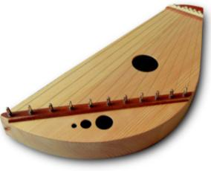

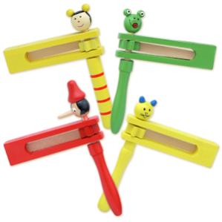

**Приложение №1**

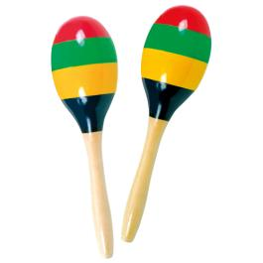

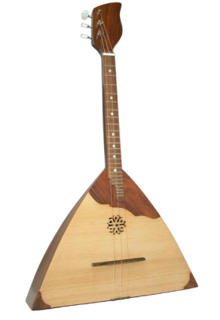

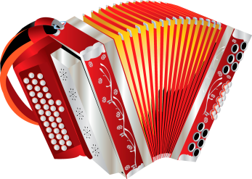

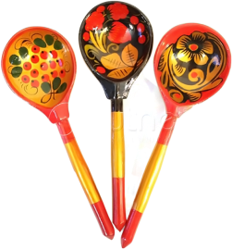

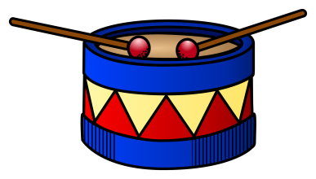



**Приложение №2**

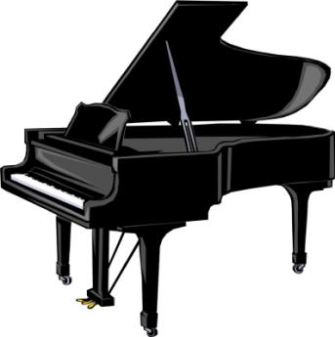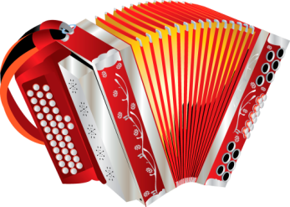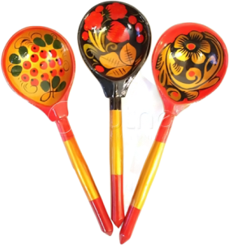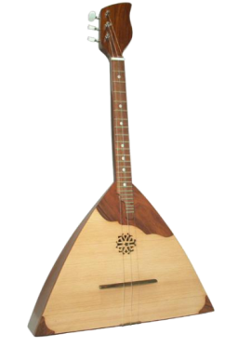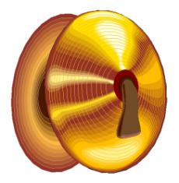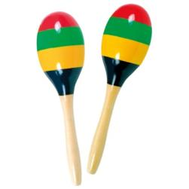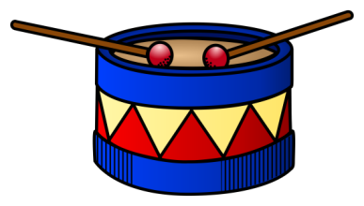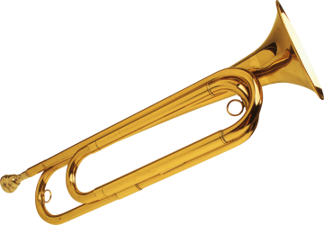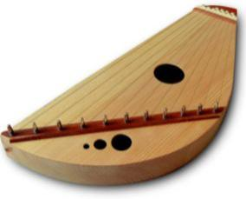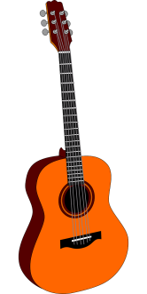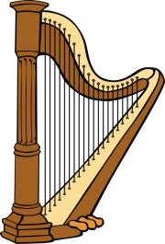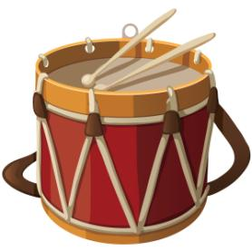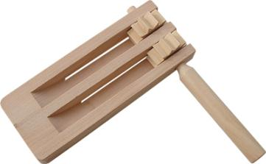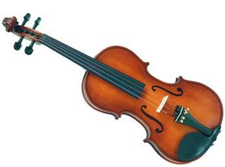

Картинки заламинировать и вырезать, закрепить на пальму с помощью липучки